LAMPIRAN 19

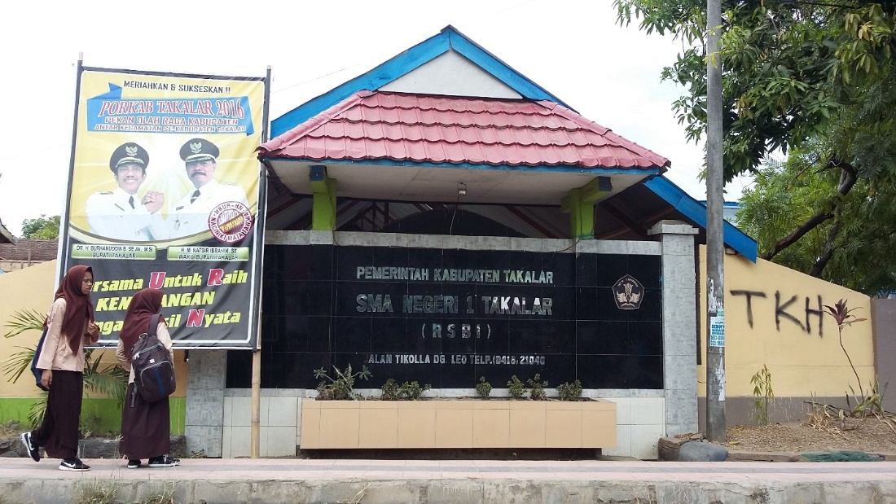
SMA Negeri 1 Takalar

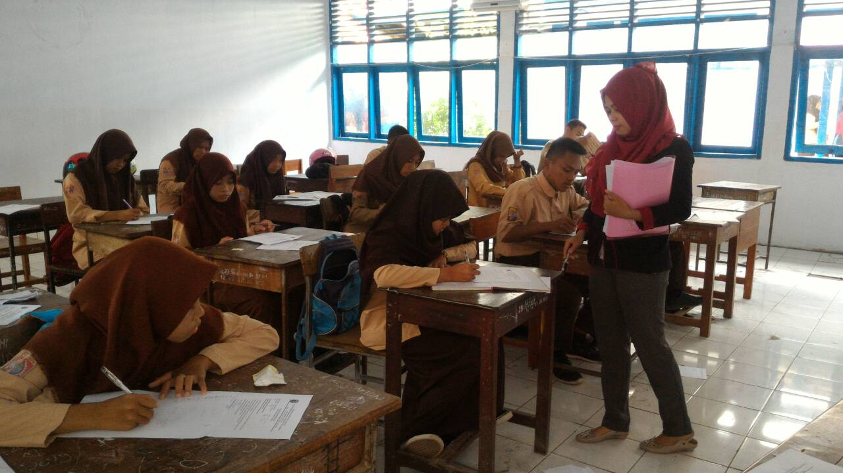
Pemberian angket uji coba lapangan

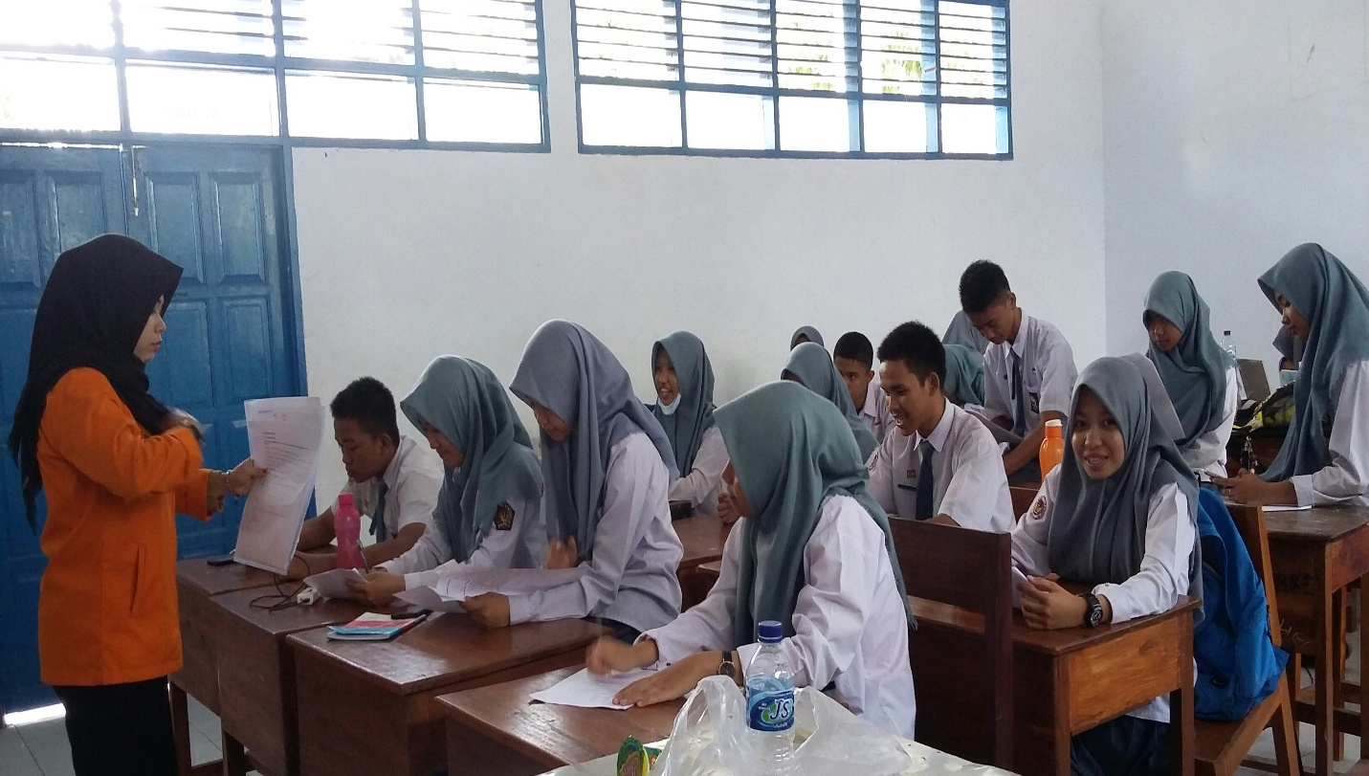
Pelaksanaan pretest (24 Mei 2016)
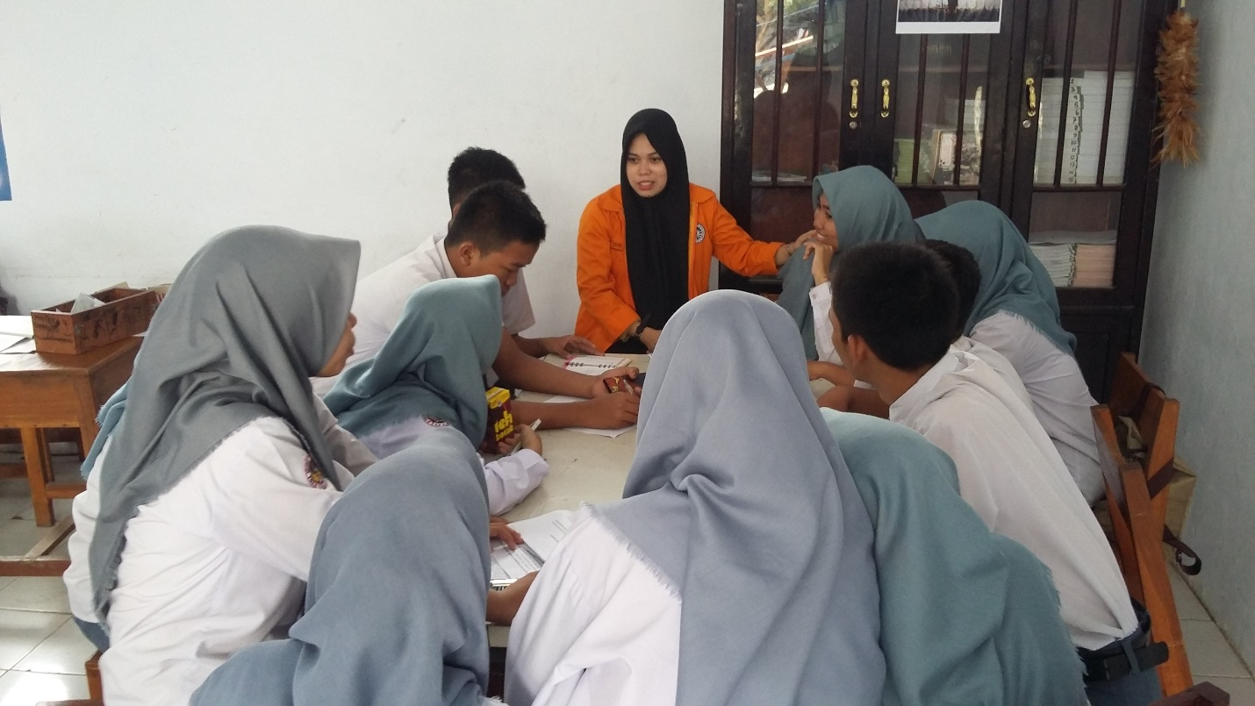
Pemberian informasi (25 Mei 2016)

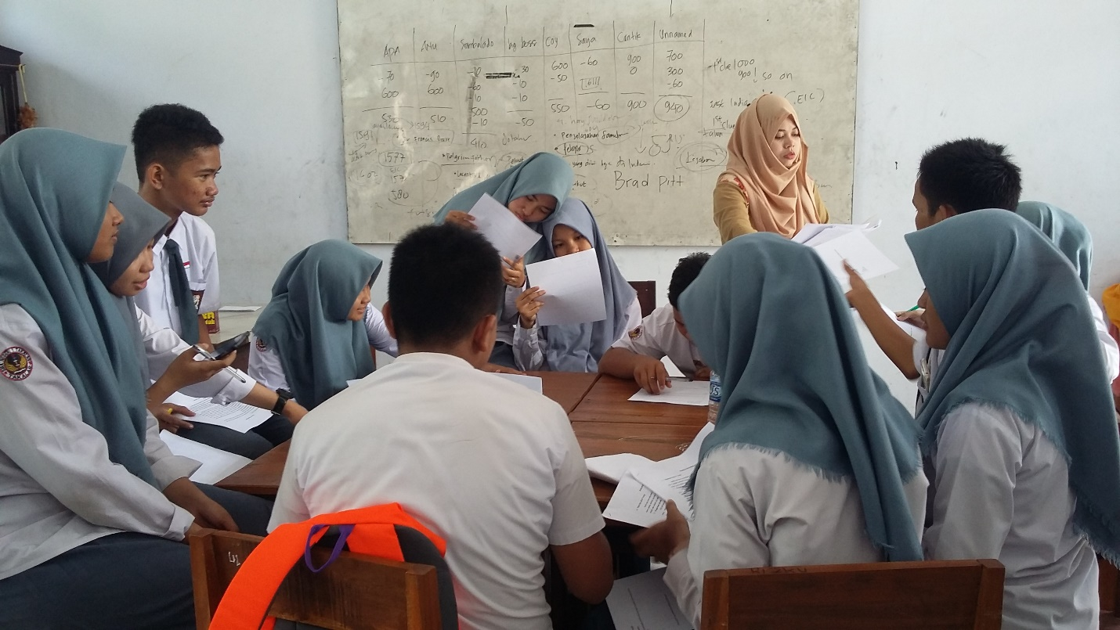
Pemberian Jurnal Self Thought (26 Mei 2016)
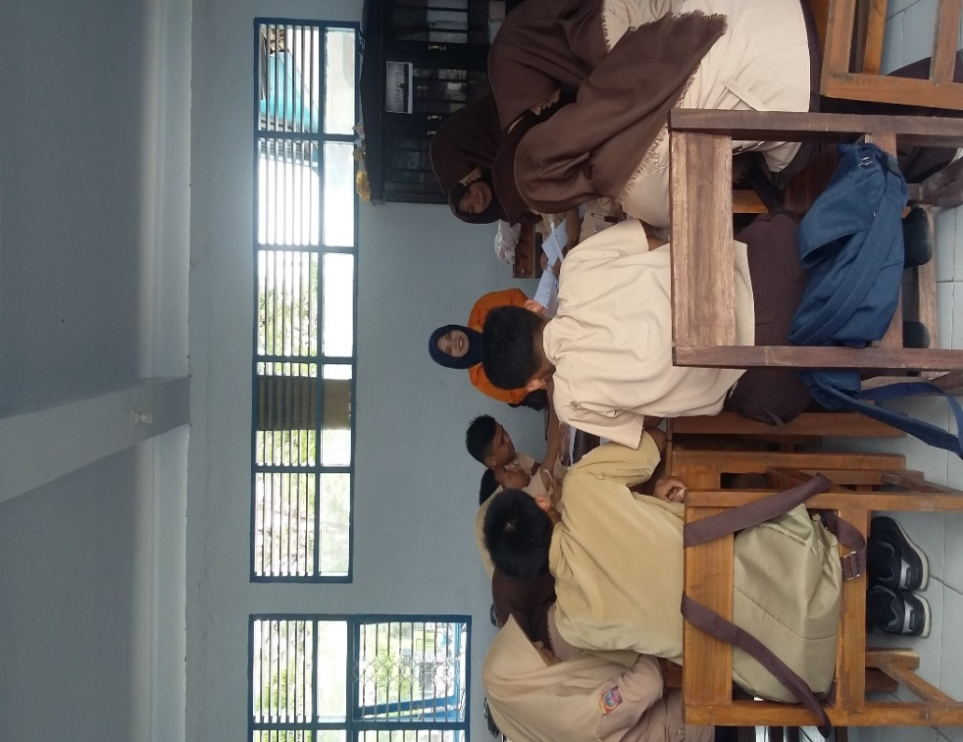

Pernyataan Self Talk Positif
(27 Mei 2016)

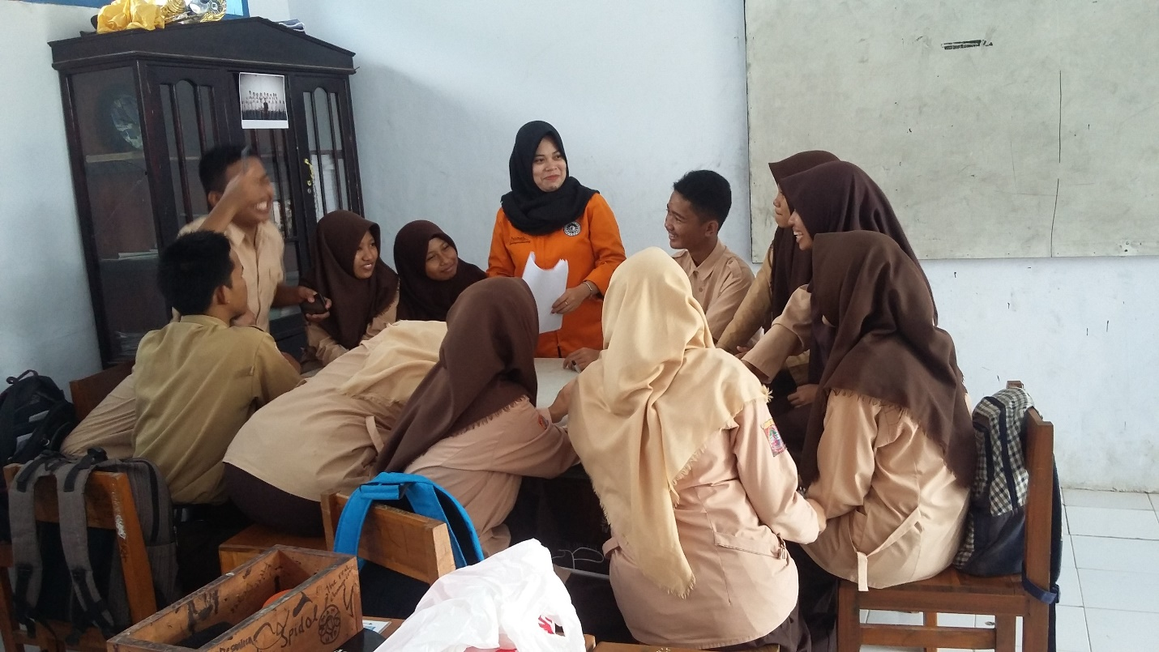
Evaluasi (28 Mei 2016)
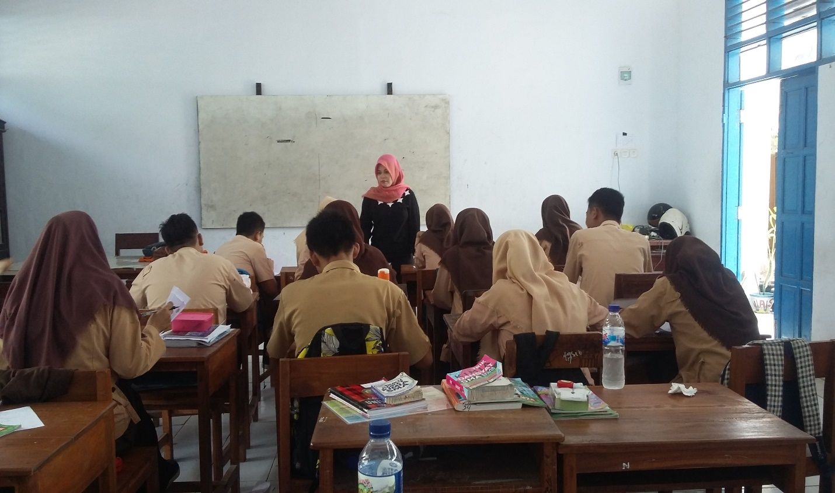
Pelaksanaan posttest (3 Juni 2016)

